WIFI-TTL透传模块说明书

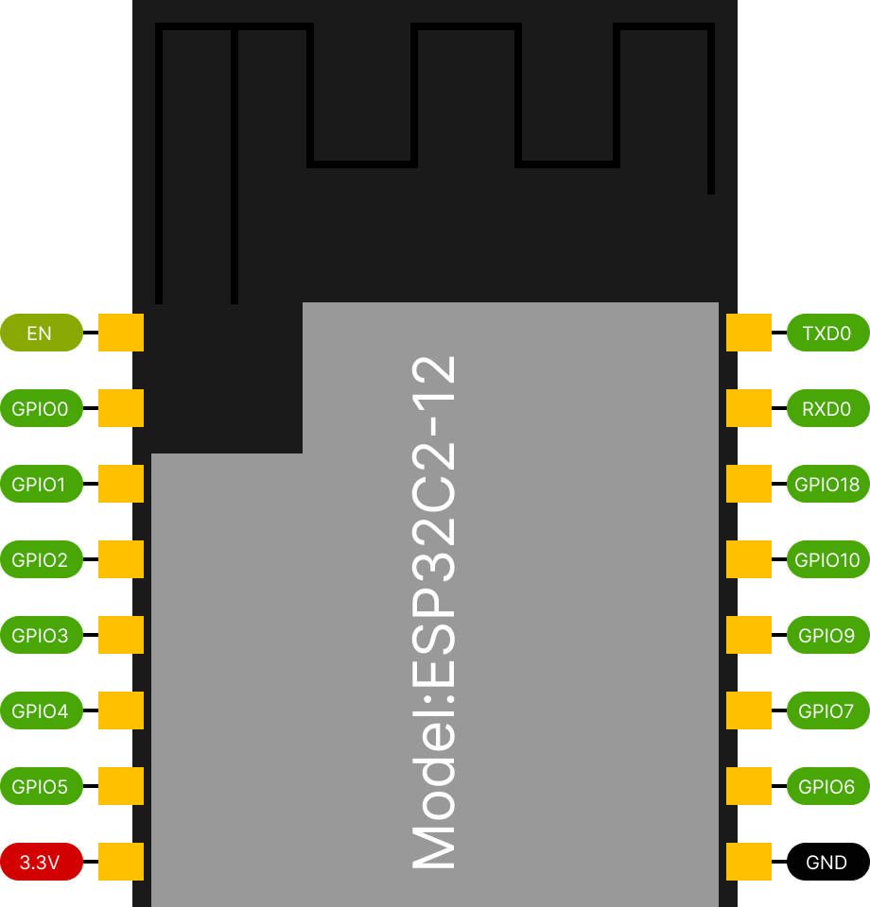

V 1.0 2022-11-24

目录

1 简介 4

2 模块参数 4

3 接口定义 5

4 设备配网 6

5 AT指令 11

6 恢复出厂 12

7 设备配置 13

7.1 配置界面说明 13

7.2 TTL串口配置 13

7.3 透传Socket类型配置 17

7.4 设置Socket参数 17

7.5 保存参数 19

7.6 其他选项 19

8 配置示例 21

8.1 使用到的软件 21

8.2 TCP服务器透传示例 21

8.3 TCP客户端通过tcp.doit.am中转服务透传示例 22

8.4 UDP服务器透传示例 23

8.5 UDP客户端透传示例 24

9 模块最小系统 25

10 模块Socket状态感知最小系统 26

11 外型与尺寸 26

12 推荐产品模块安装 28

13 技术参数 30

13.1 电气特性 30

13.2 能耗 31

13.3 WIFI RF特性 32

13.4 BLE射频 34

14 参考资料 37

# 简介

WiFi-TTL透传模块基于我司DT-ESPC2-12模块研发，引出串口TTL、EN、STATE 等引脚。产品内置我司最新版本的串口透传固件可完成设备TTL 端口到WiFi/云的数据实时透传。本模块可直接取代原有的有线串口，实现嵌入式设备数据采集和控制。

TTL-WiFi 模块特点如下：

* 基于蓝牙和Cozylife配网，配网迅速、成功率高
* 基于Cozylife小程序配置，无需通过浏览器输入IP配置，用户体验更好
* 串口与WiFi 数据实时无缝透传
* 串口支持设置波特率、数据位、奇偶校验、停止位、流控
* 支持波特率300, 600, 1200, 2400, 4800, 9600, 19200, 28800, 38400, 57600, 74880, 115200, 128000, 230400, 256000, 460800, 921600, 1843200, 3686400
* 支持TCP Server、TCP Client、UDP Server、UDP Client
* 应用场景：智能家居、无线数据采集透传、智能小车控制、无线串口打印机、户外
* LED 灯、工业控制等。

# 模块参数

* **通用参数**
  + 芯片: ESP32-C2
  + 尺寸:16mm*24mm*3mm
* **Wi-Fi 特性**
  + IEEE 802.11 b/g/n兼容
  + 信道频率: 2412 ~ 2484 MHz
* **蓝牙特性**
  + Bluetooth LE: Bluetooth 5, Bluetooth mesh
  + 速率: 125 Kbps, 500 Kbps, 1 Mbps, 2 Mbps
* **外围接口**
  + RXD
  + TXD
  + STATUS
  + VCC
  + GND
  + EN
* **工作温度:** -40℃-85℃
* **工作温度:** -40℃-105℃ (可选)

# 接口定义

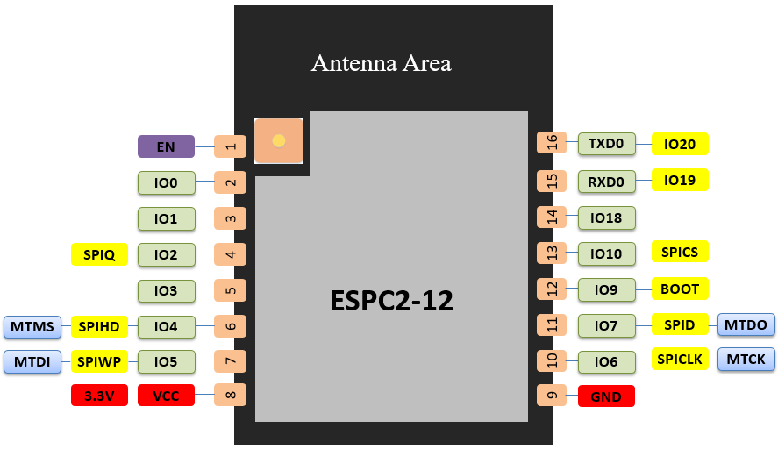

图 ‑1 接口定义

|  |  |  |
| --- | --- | --- |
| 序号 | 接口 | 功能 |
| 1 | TXWIFI | GPIO20，TTL-WIFI透传数据发送脚 |
| 2 | RXWIFI | GPIO19，TTL-WIFI透传数据接收脚 |
| 3 | STATUS | GPIO3，Socket连接状态输出脚，Socket已连接时输出高电平，未连接时输出低电平 |
| 4 | EN | EN |
| 5 | VCC | 3V3供电口 |
| 6 | GND | GND |
| 7 | GND | GND |

注：原模块上的GPIO0-GPIO2、GPIO6~GPIO10、GPIO18~GPIO20等PIN脚未使用。

# 设备配网

1. 模块上电，初次未连接的模块将直接进入配网模式
2. 如果模块已经配置过，需连续重启模块5次，重启间隔约1秒，模块将重新进入配网模式；
3. 打开Cozylife 舒适生活APP，点击“发现1个设备”
4. 选中已发现的设备，点击“下一步”

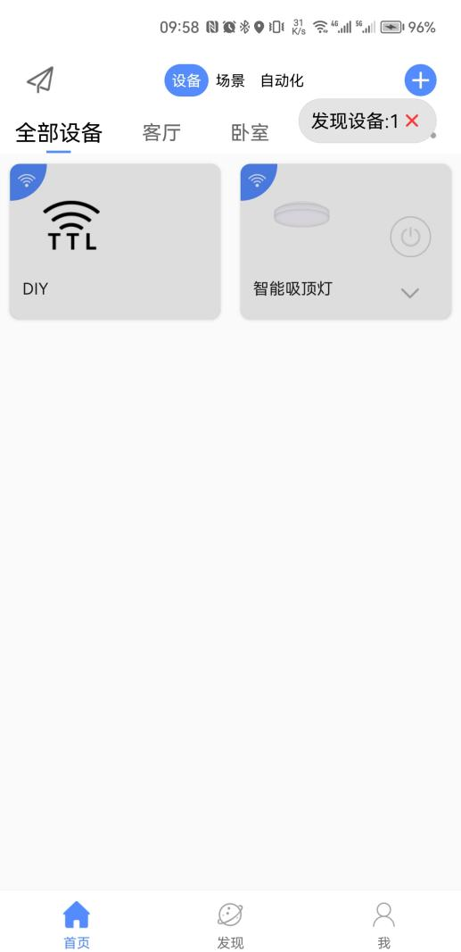

图 ‑1 发现设备

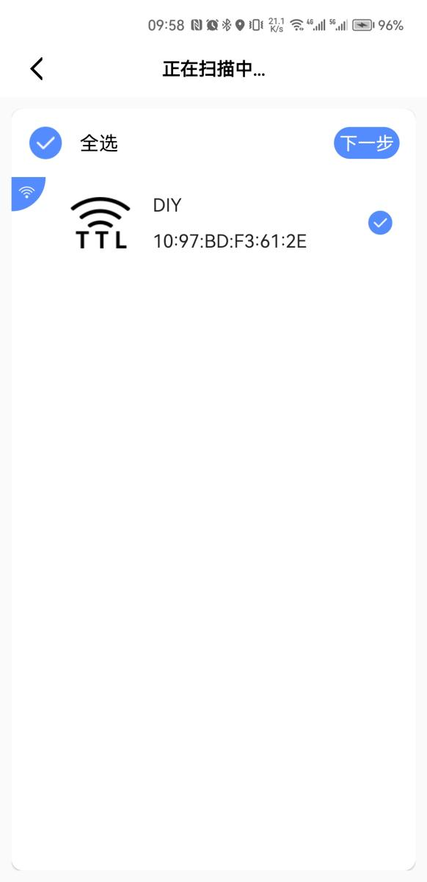

图 ‑2 选择设备

1. 手机连接2.4G WIFI；
2. 输入WIFI SSID和密码，点击“连接”，等待设备自动配网；

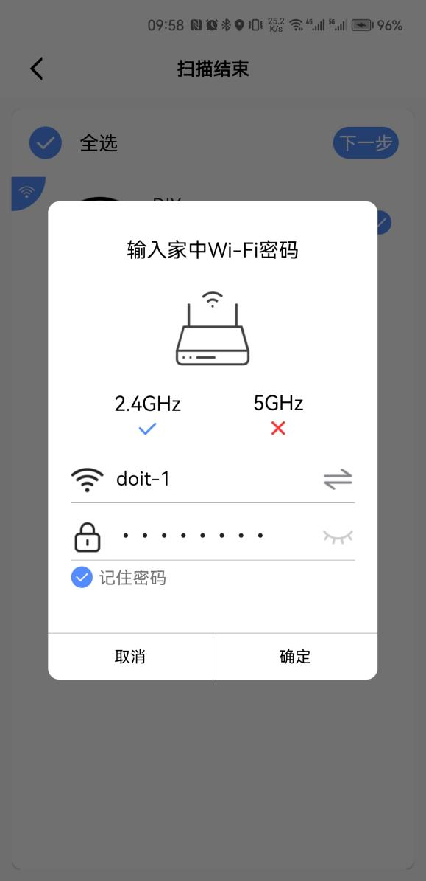

图 ‑3 输入WIFI密码

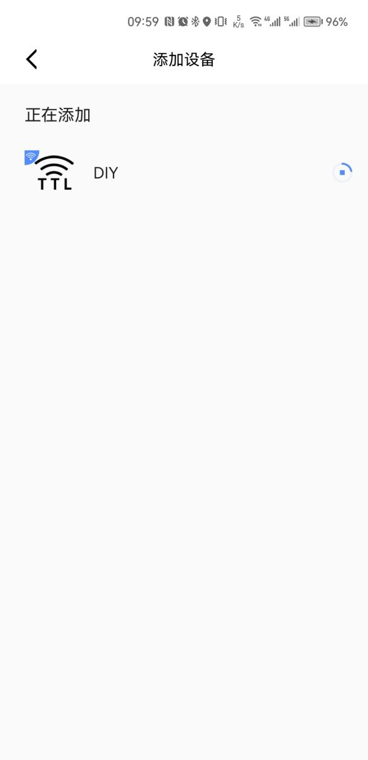

图 ‑4 等待配网

1. 设备配网成功后，点击“完成”，进入设备控制页面，可对串口和Socket参数进行配置；

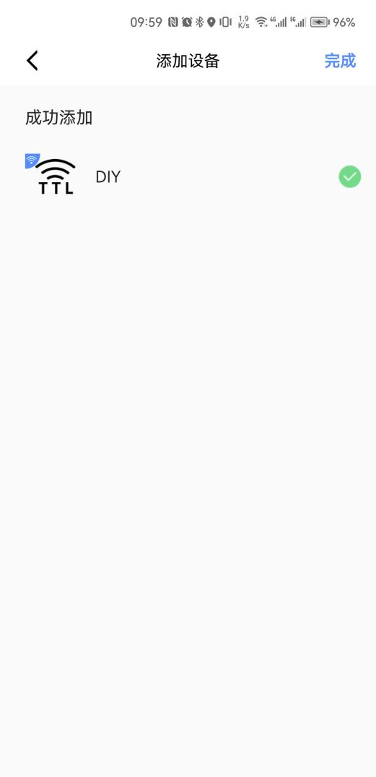

图 ‑5 配置成功

# AT指令

|  |  |  |
| --- | --- | --- |
| 数据方向 | 指令 | 说明 |
| STA状态查询 | | |
| MCU->WII模块 | AT+STASTATUS | 查下STA模式状态 |
| WiFi模块->MCU | STA:OK | WiFi模块回复STA连接成功 |
| WiFi模块->MCU | STA: DISCONNECT | WiFi模块回复STA连接失败 |
| 获取STA模式的IP和MAC | | |
| MCU-> WiFi模块 | AT+STAINFO | 获取WiFi模块IP和MAC |
| WiFi模块->MCU | 192.168.5.153|10:97:bd:f3:62:24 | IP|MAC |
| 查询TCP Client模式下连接状态 | | |
| MCU-> WiFi模块 | AT+TCPCLIENT | 查询TCP Client模式下连接状态，其他模式下无意义 |
| WiFi模块->MCU | TCP:OK | TCP client已经连接 |
| WiFi模块->MCU | TCP: DISCONNECT | TCP client断开连接 |
| 重启模块 | | |
| MCU->WiFi模块 | AT+RST | 重启wifi模块 |
| WiFi模块->MCU | RST:OK | 收到指令立刻回应 |
| 恢复出厂设置 | | |
| MCU->WiFi模块 | AT+RESTORE | WiFi模块恢复出厂设置 |
| WiFi模块->MCU | RESTORE:OK | 收到指令立刻回应 |

# 恢复出厂

见AT指令-恢复出厂设置指令

# 设备配置

## 配置界面说明

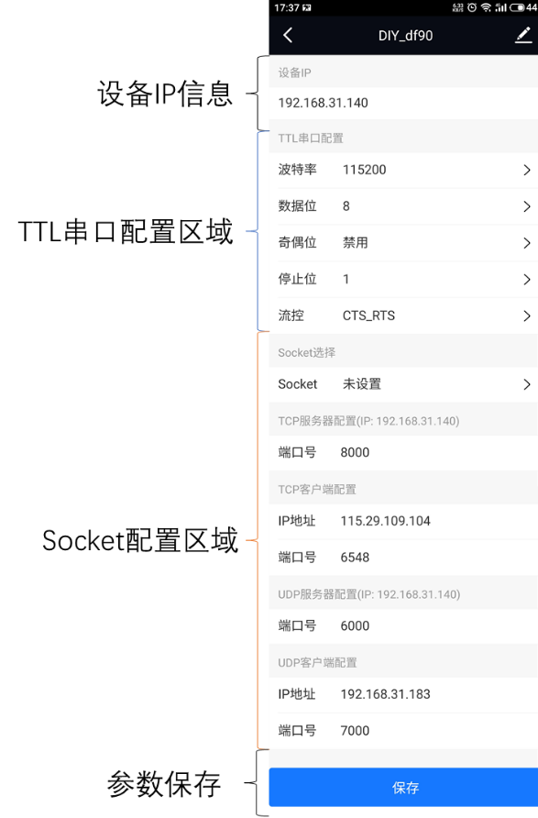

图 7‑1 配置界面

配置界面分为4个区域：

* 【设备IP信息区域】为设备联网后的实际IP，在服务器模式下作为连接服务器的IP使用；
* 【TTCL串口配置区域】，可配置串口的波特率、数据位、奇偶位、停止位、流控等信息
* 【Socket配置区域】，可配置Socket透传的类型、不同透传协议的IP地址、端口号等参数。
* 【参数保存并上传按钮】，用于将参数保存至设备。保存后设备断电也不会丢失。

## TTL串口配置

* 点击“波特率”数字，可选择支持的多种波特率, 包括：

300/600/1200/2400/4800/9600/19200/38400/57600/74880/115200/230400/460800/921600/1843200/3686400

* 点击“数据位”可选择5/6/7/8位数据位
* 点击“奇偶位”可选择“禁用”、EVEN、ODD
* 点击“停止位”可选择1、1.5、2位停止位
* 点击“流控”可选择“禁用”、RTS_CTS、CTS、RTS

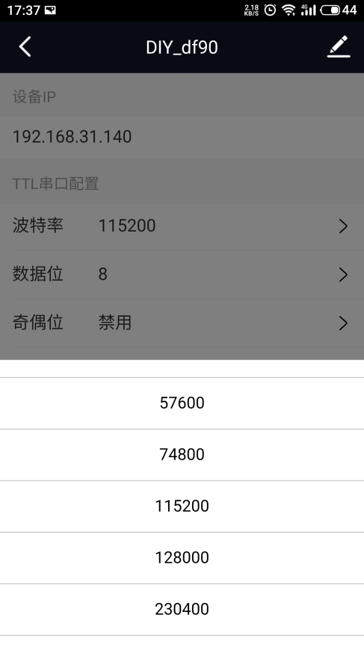

图 7‑2 波特率选择

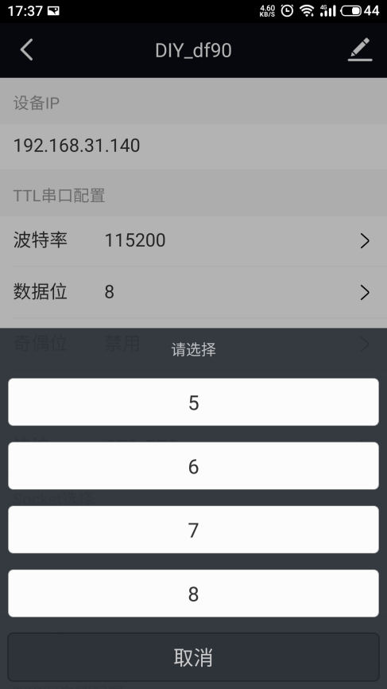

图7‑3数据位选择

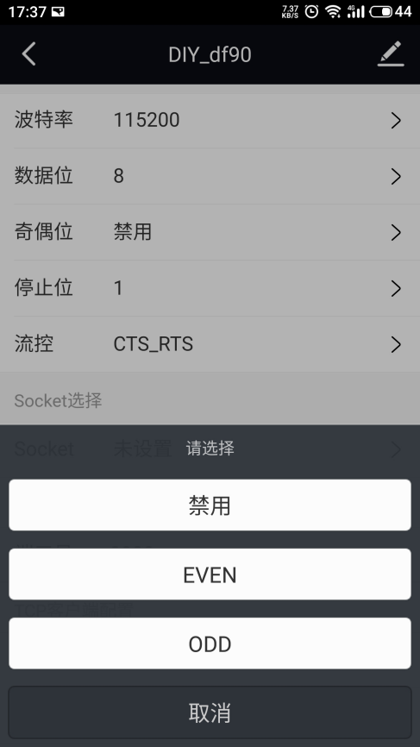

图7‑4奇偶位选择

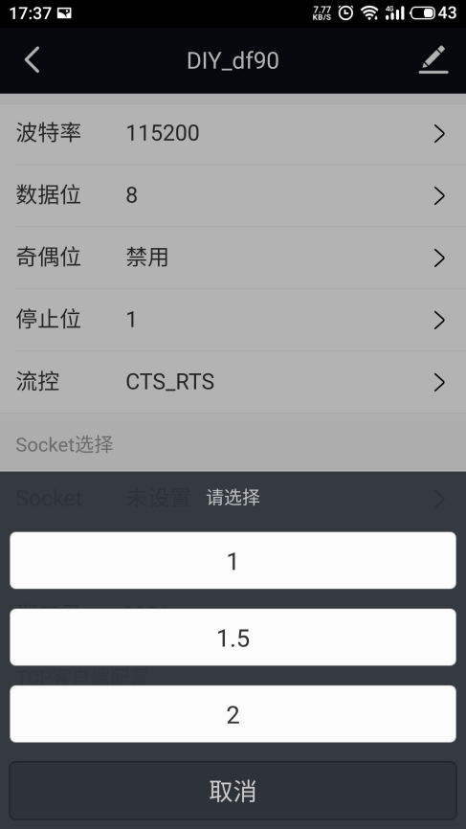

图7‑5 停止位选择

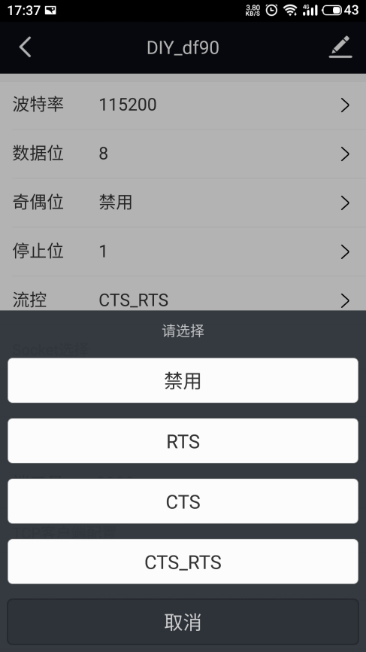

图7‑6流控选择

## 透传Socket类型配置

透传Socket可选择：

* 未设置
* TCP服务器
* TCP客户端
* UDP服务器
* UDP客户端

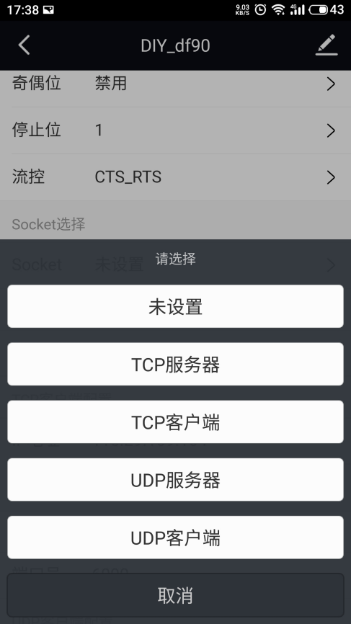

图 7‑7 Socket类型选择

## 设置Socket参数

选择了Socket透传类型后，可对对应的Socket参数进行配置。

填写端口值时，应注意端口值为不大于65535的整数，如果填错，系统将进行错误提示。此时应对错误进行修改，否则错误的参数不会被保存。

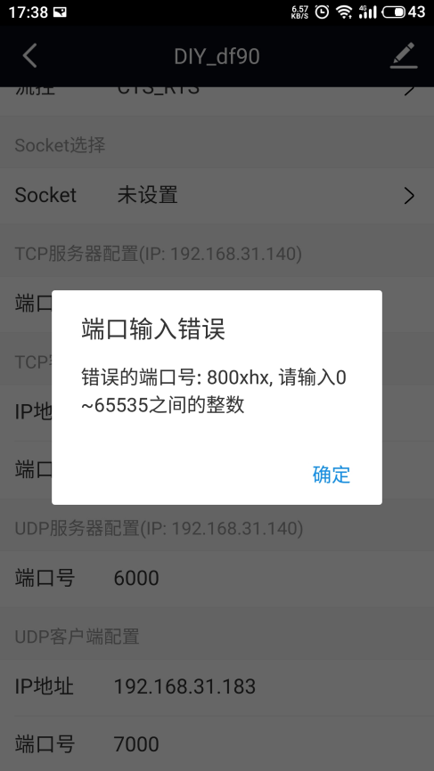

图7‑8端口输入错误

填写IP时，应注意IP的正确格式为“xxx.xxx.xxx.xxx”，其中xxx为0~255之间的整数，此外不应填写广播地址、组播地址、网络地址等非主机地址。

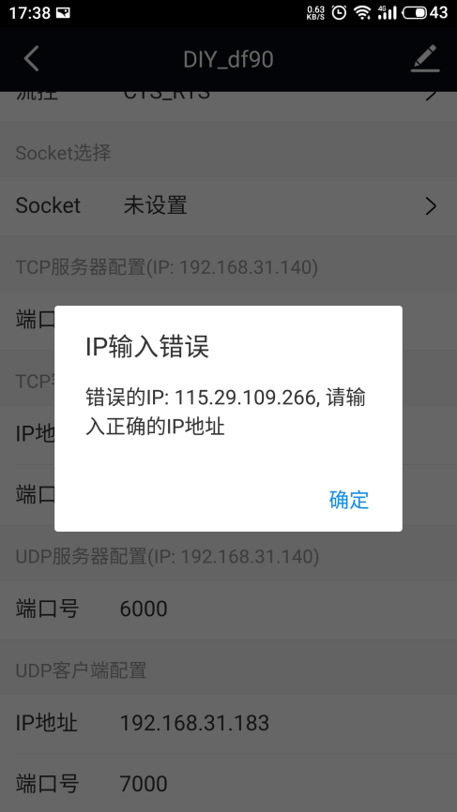

图7‑9 IP输入错误

## 保存参数

配置完毕后应点击“保存”按钮对参数进行保存。

保存后，所有配置将存储在设备端，设备断电、重启和升级不会导致配置丢失。

修改串口参数后，应同时修改与设备连接的其他设备的串口参数。

修改Socket参数后，应保证对端主机或服务器参数配置一致。

## 其他选项

点击右上角的铅笔图标 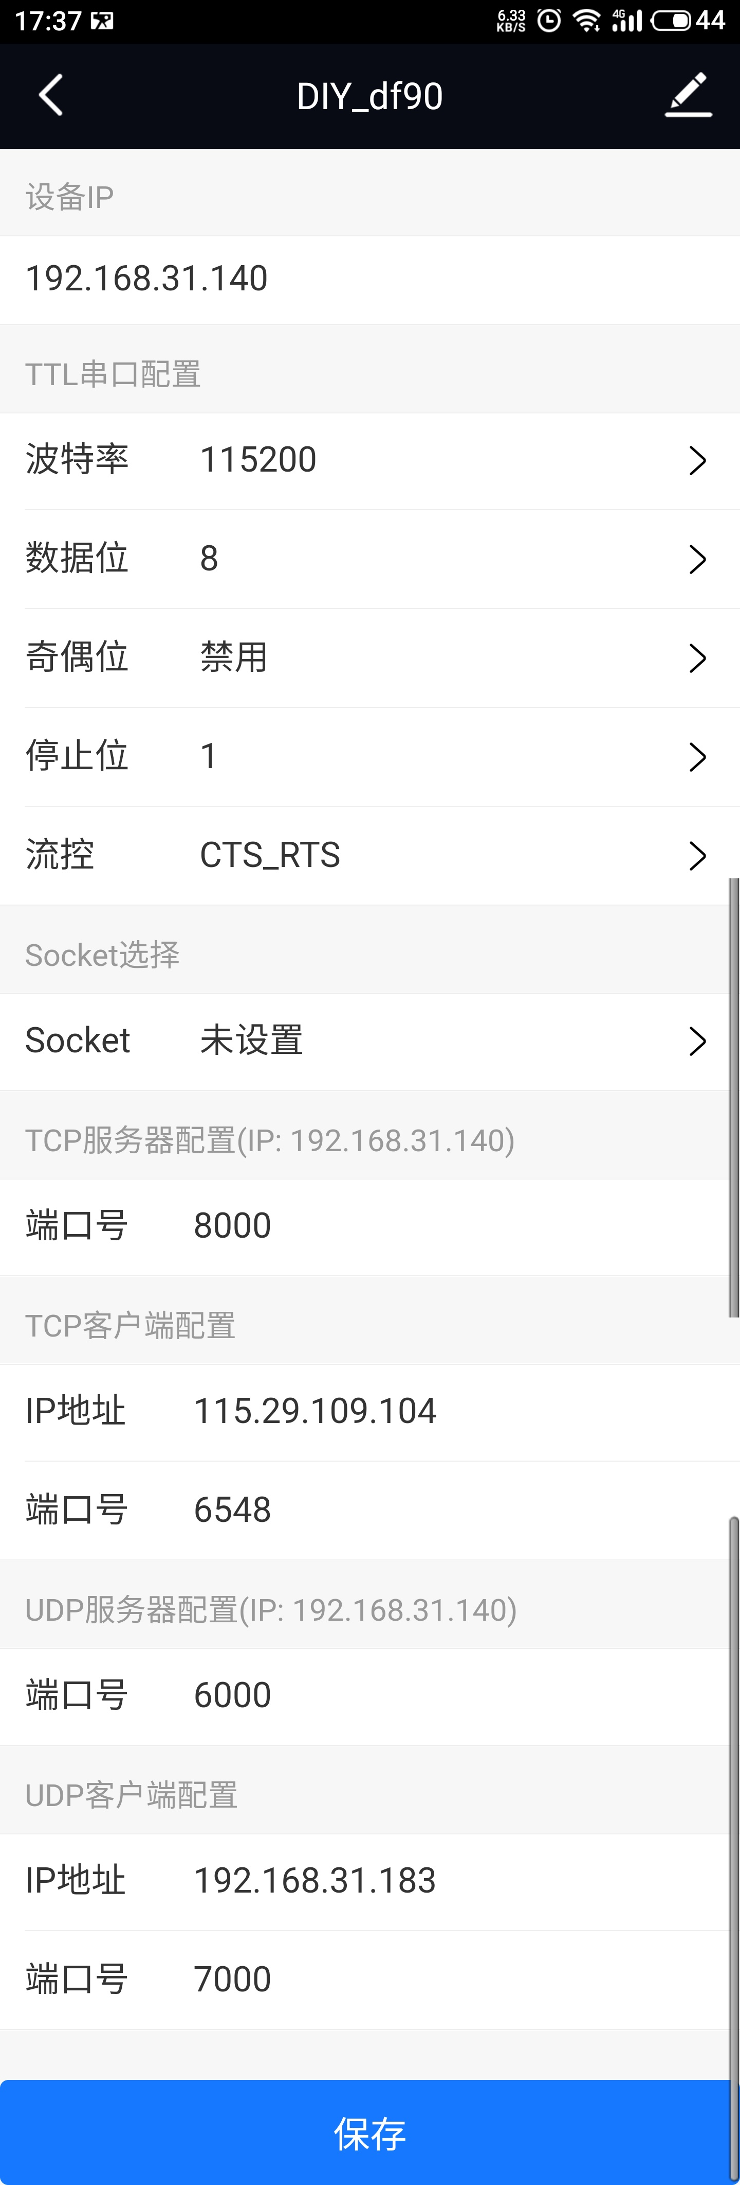 可以查看设备详情。

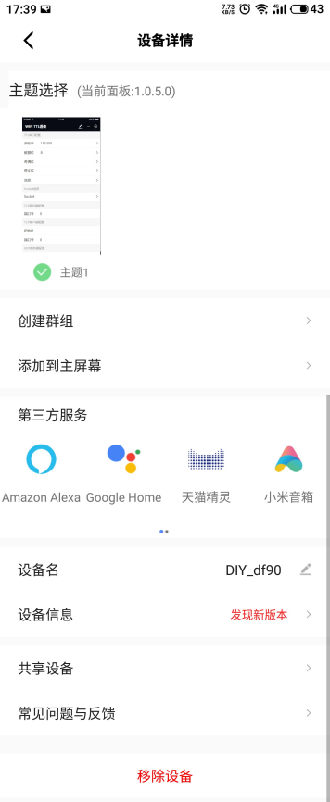

图 7‑10 设备详情

在设备详情中，如果有新的固件，可对固件进行在线更新。更新时应保证设备通电、网络畅通。

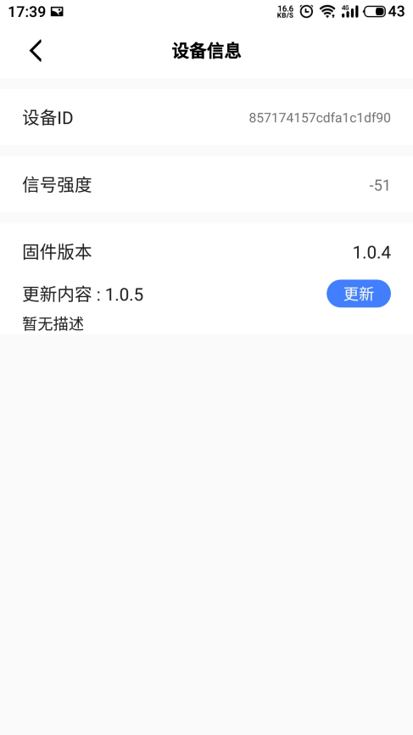

图7‑11设备信息和更新

# 配置示例

## 使用到的软件

电脑端：NetAssist、SerialTool、Netcat。

## TCP服务器透传示例

Cozylife APP端配置打开TCP服务器功能，并配置TCP服务器端口号。点击“保存”。

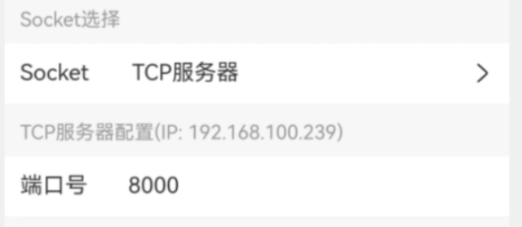

图 8‑1 TCP服务器配置

电脑上打开NetAssist网络调试助手，协议类型选择TCP Client，IP和端口填CozyLife APP上显示的IP地址和配置的端口号。

网络调试助手和SerialTool透传

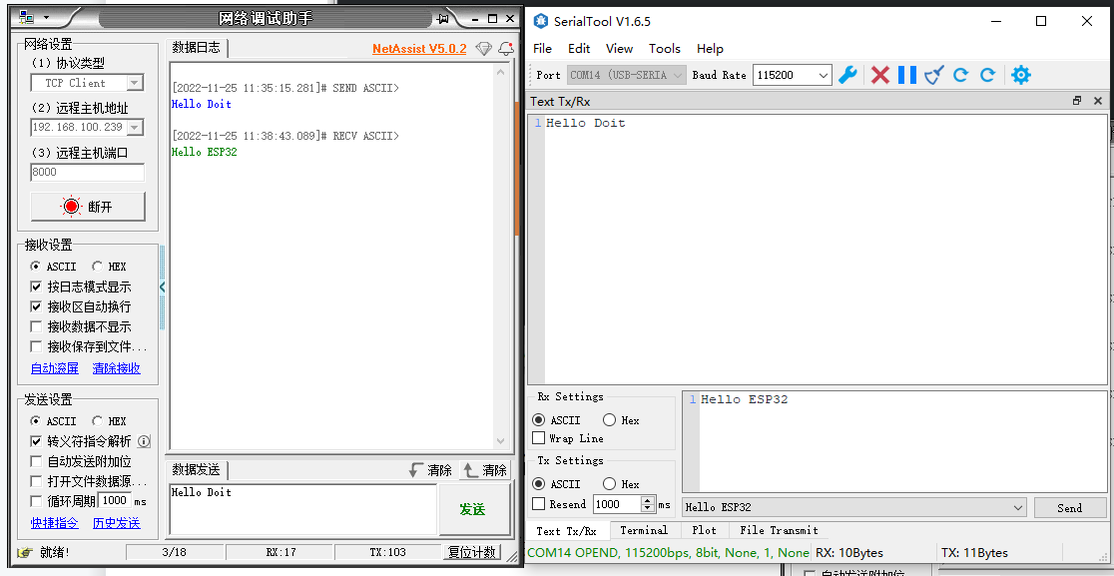

图 8‑2 网络调试助手、SerialTool界面

## TCP客户端通过tcp.doit.am中转服务透传示例

<http://tcp.doit.am> 提供tcp客户端消息中转服务，具体内容可查阅<http://tcp.doit.am> 网站。

<http://tcp.doit.am> 使用115.29.109.104:6548的IP地址和端口号提供服务。

Cozylife APP端配置打开TCP客户端功能，并配置要连接的对端TCP服务器IP地址为115.29.109.104，端口号为6548。点击“保存”。

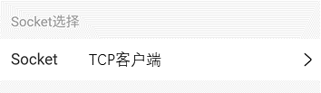

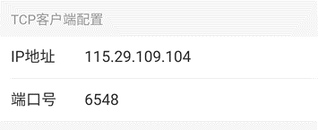

图 8‑3 配置TCP客户端参数

电脑上打开NetAssist网络调试助手，协议类型选择TCP Client，IP和端口填<http://tcp.doit.am>上的信息。

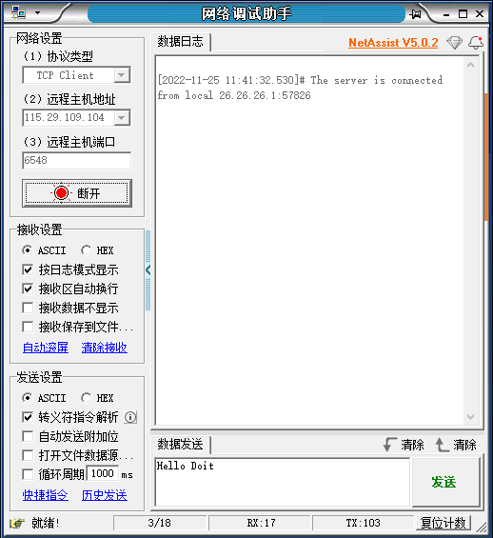

图 8‑4 网络调试助手界面

## UDP服务器透传示例

Cozylife APP端配置打开UDP服务器功能，并配置要监听的端口号。点击“保存”。

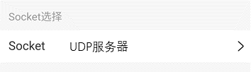

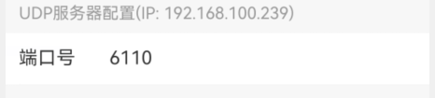

图 8‑5 配置UDP服务器

电脑端输入nc命令行，使用”-u”参数配置为udp模式，连接设备IP和端口。如：

netcat-win32-1.12>nc64 -u 192.168.100.239 6110

在SerialTool的发送区域输入字符，将会透传到nc端；

在nc端输入字符，将会透传到SerialTool端。

## UDP客户端透传示例

Cozylife APP端配置打开UDP客户端功能，并配置要连接的对端UDP服务器IP地址和端口号，本例中为本机地址。点击“保存”。

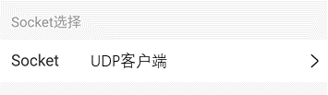



图 8‑6 配置UDP客户端

电脑端输入nc命令行，使用”-ul”参数配置为udp服务器监听模式。如：

netcat-win32-1.12>nc64 -ul -p 7000

在SerialTool的发送区域输入字符，将会透传到nc端；

在nc端输入字符，将会透传到SerialTool端。

# 模块最小系统

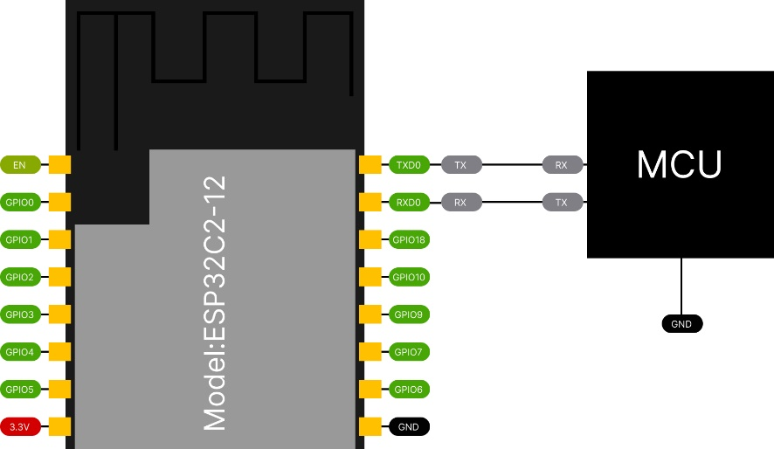

图 9‑1 最小系统

1. 模块采用3.3V直流供电。
2. MCU与模块TTL串口线交叉对接。
3. 模块与MCU应共地。

# 模块Socket状态感知最小系统

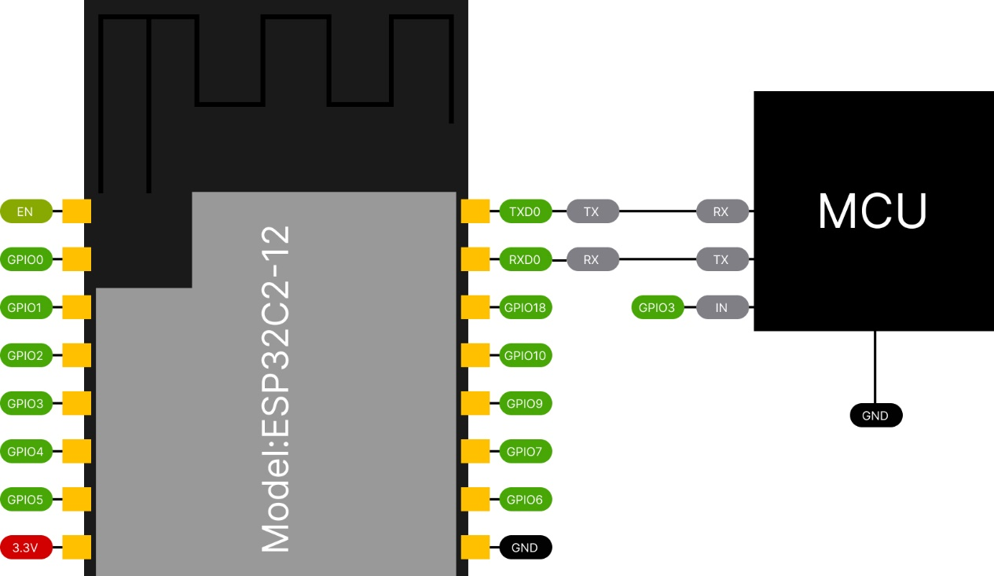

图 10‑1 带有Socket状态感知的系统

1. 模块采用3.3V直流供电。
2. MCU与模块TTL串口线交叉对接。
3. MCU使1脚作为输入IN脚，连接模块STATUS输出脚；Socket连接正常时，STATUS将输出高电平，否则输出低电平。
4. 模块与MCU应共地。

# 外型与尺寸

模块使用DT-ESPC2-12硬件，外形和尺寸与其相同。

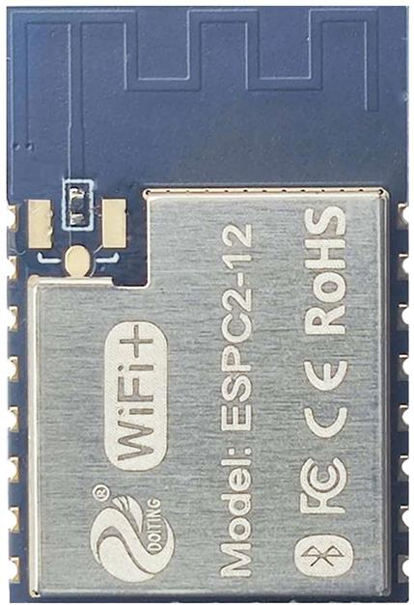

图 11‑1 外型

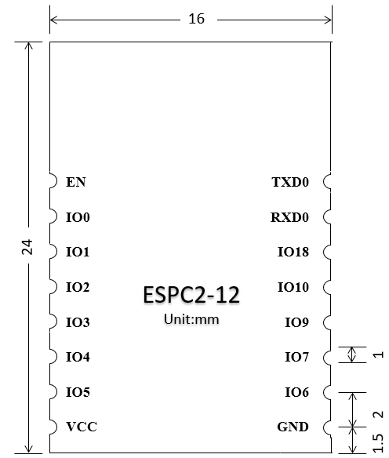

图 11‑2 上视图尺寸

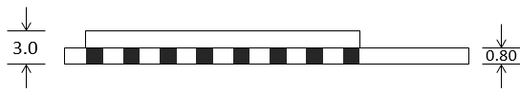

图 11‑3侧视图尺寸

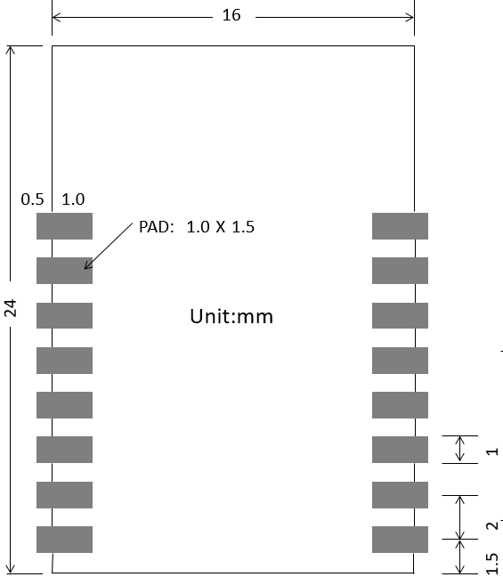

图 11‑4 PCB布局

# 推荐产品模块安装

本模块可直接焊接在PCB板上，为提高RF性能，请为PCB天线区域留空。

以下3种方式使用本模块：

方式1：模块置于PCB板边。天线完全暴露，周围不能放置金属物体，包括但不限于导线、金属外壳、金属配重块等。

方式2：模块置于PCB板框内，天线区域挖空。天线周围至少与PCB保留5mm间距。周围不能放置金属物体，包括但不限于导线、金属外壳、金属配重块等。

方式3：模块置于PCB板上，天线周围完全空出，PCB在此区域不能覆铜。

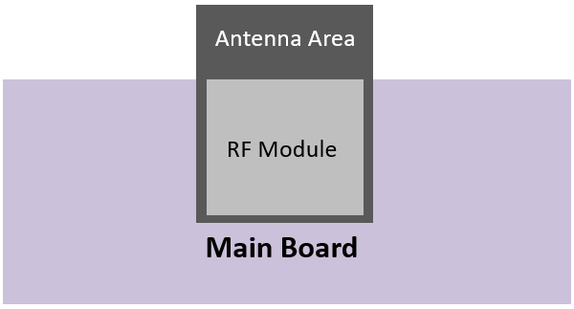

图12‑1 方式1

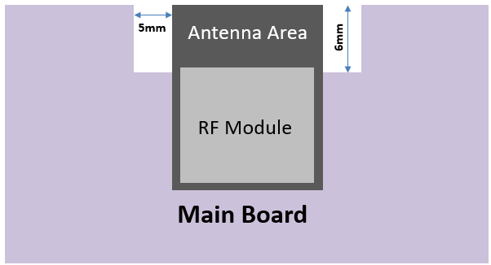

图12‑2 方式2

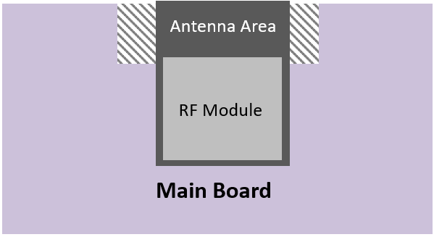

图12-3 方式3

# 技术参数

## 电气特性

|  |  |  |  |  |  |  |
| --- | --- | --- | --- | --- | --- | --- |
| Parameters | | Condition | Min | Classical | Max | Unite |
| Store Temperature | | - | -40 | Normal | 150 | ℃ |
| Sold Temperature | | IPC/JEDEC J-STD-020 | - | - | 260 | ℃ |
| Working Voltage | | - | 3.0 | 3.3 | 3.6 | V |
| I/O | VIL | - | -0.3 | - | 0.25*VDD | V |
| VIH | - | 0.75*VDD | - | VDD+0.3 |
| VOL | - | - | - | 0.1*VDD |
| VOH | - | 0.8*VDD | - | - |
| Electrostatic release quantity (Human model) | | TAMB=25℃ | - | - | 2 | KV |
| Electrostatic release quantity (Human model) | | TAMB=25℃ | - | - | 0.5 | KV |

表 ‑1电气特性

## 能耗

|  |  |  |  |  |
| --- | --- | --- | --- | --- |
| Parameters | Min | Classical | Max | Unit |
| RX 11b /g/n, HT20 | - | - | 82 | mA |
| RX 11n,HT40 |  | - | 84 |  |
| TX 11b, 1Mbps@21dBm |  | - | 350 |  |
| TX 11g, 54Mbps@19dBm | - | - | 295 | mA |
| TX 11n, HT20, MCS7, @18.5dBm | - | - | 290 | mA |
| TX 11n, HT40, MCS7, @18.5dBm | - | - | 290 | mA |
| Modem-sleep, CPU is powered on @80MHz | - | 15 | - | mA |
| Light-sleep | - | 130 | - | uA |
| Deep-sleep, RTC timer + RTC memory | - | 5 | - | uA |
| Power off, CHIP_PU is set to low level | - | 1 | 0 | uA |

表 ‑2 能耗

## WIFI RF特性

以下参数为3.3V时室温环境测得。

|  |  |  |  |  |
| --- | --- | --- | --- | --- |
| Parameters | Min | Classical | Max | Unit |
| Input frequency | 2412 | - | 2484 | MHz |
| 802.11b @1Mbps,11Mbps | - | 20.5 | - | dBm |
| 802.11g @6Mbps | - | 20.0 | - | dBm |
| 802.11g @54Mbps | - | 18.0 | - | dBm |
| 802.11n,HT20 MCS0 | - | 19.0 | - | dBm |
| 802.11n,HT40 MCS0 | - | 18.5 | - | dBm |
| EVM @11b,1Mbps@21dBm | - | -24.5 | - | dBm |
| EVM @11g,54Mbps@19dBm | - | -28 | - | dBm |
| EVM @11n,MCS7@18.5dBm | - | -30.5 | - | dBm |
| EVM @11n, HT40, MCS7@18.5dBm | - | -30.5 | - | dBm |

表 ‑3 WIFI RF特性

Table.6.2 Wi-Fi RX Sensitivity

|  |  |  |  |  |
| --- | --- | --- | --- | --- |
| Parameters | Min | Classical | Max | Unit |
| 802.11b,1Mbps | - | -98 | - | dBm |
| 802.11b,11Mbps | - | -88. | - | dBm |
| 802.11g,6Mbps | - | -92 | - | dBm |
| 802.11g,54Mbps | - | -76 | - | dBm |
| 802.11n,HT20,MCS0 | - | -92 | - | dBm |
| 802.11n,HT20,MCS3 | - | -85 | - | dBm |
| 802.11n,HT20,MCS7 | - | -74 | - | dBm |
| 802.11n,HT40,MCS0 | - | -90 | - | dBm |
| 802.11n,HT40,MCS3 | - | -81 | - | dBm |
| 802.11n,HT40,MCS7 | - | -71 | - | dBm |

Table.6.3 Wi-Fi RX Characteristics

|  |  |  |  |  |
| --- | --- | --- | --- | --- |
| Parameters | Min | Classical | Max | Unit |
| MAX RX Level @11b,1Mbps | - | 5 | - | dBm |
| MAX RX Level @11b,11Mbps | - | 5 | - | dBm |
| MAX RX Level @11g,6Mbps | - | 5 | - | dBm |
| MAX RX Level @11g,54Mbps | - | 0 | - | dBm |
| MAX RX Level @11n,HT20,MCS0 | - | 5 | - | dBm |
| MAX RX Level @11n,HT20,MCS7 | - | 0 | - | dBm |
| MAX RX Level @11n,HT40,MCS0 | - | 5 | - | dBm |
| MAX RX Level @11n,HT40,MCS7 | - | 0 | - | dBm |
| RX Adjacent Channel Rejection@11b,1Mbps | - | 35 | - | dB |
| RX Adjacent Channel Rejection@11b,11Mbps | - | 35 | - | dB |
| RX Adjacent Channel Rejection@11g,6Mbps | - | 31 | - | dB |
| RX Adjacent Channel Rejection@11g,54Mbps | - | 14 | - | dB |
| RX Adjacent Channel Rejection@11n,HT20,MCS0 | - | 31 | - | dB |
| RX Adjacent Channel Rejection@11n,HT20,MCS7 | - | 13 | - | dB |
| RX Adjacent Channel Rejection@11n,HT40,MCS0 | - | 19 | - | dB |

## BLE射频

|  |  |  |  |  |
| --- | --- | --- | --- | --- |
| Parameters | Min | Classical | Max | Unit |
| Gain control power | - | 3 | - | dBm |
| RF power control range | -27 | - | 18 | dBm |
| In-band emissions @F-F0±3MHz, LE 1M | - | -41.95 | - | dBm |
| In-band emissions @F-F0±>3MHz, LE 1M | - | -44.48 | - | dBm |
| Modulation characteristics @ △f1avg, LE 1M | - | 245 | - | kHz |
| Modulation characteristics @△f2max, LE 1M | - | 208 | - | kHz |
| Carrier frequency offset, LE 1M | - | -9 | - | kHz |
| In-band emissions @F-F0±5MHz, LE 2M | - | -45.26 | - | dBm |
| In-band emissions @F-F0±>5MHz, LE 2M | - | -47 | - | dBm |
| Modulation characteristics @ △f1avg, LE 2M | - | 497 | - | kHz |
| Modulation characteristics @△f2max, LE 2M | - | 398 | - | kHz |
| Carrier frequency offset, LE 2M | - | -9 | - | kHz |
| In-band emissions @F-F0±3MHz, LE 500K | - | -41.3 | - | dBm |
| In-band emissions @F-F0±>3MHz, LE 500K | - | -42.8 | - | dBm |
| Modulation characteristics @ △f1avg, LE 500K | - | 220 | - | kHz |
| Modulation characteristics @△f2max, LE 500K | - | 205 | - | kHz |
| Carrier frequency offset, LE 500K | - | -11.9 | - | kHz |
| Maximum received signal @30.8% PER | - | 10 | - | dBm |

表 ‑4 BLE射频

Table.7.2 RX Transmitter General Characteristics

|  |  |  |  |  |  |  |
| --- | --- | --- | --- | --- | --- | --- |
| Parameters | | | Min | Classical | Max | Unit |
| 1M | | Sensitivity @30.8% PER | - | -96 | - | dBm |
| Maximum received signal @30.8% PER | - | 10 | - | dBm |
| Co-channel C/I | - | 8 | - | dB |
| Image frequency | - | -29 | - | dB |
| Adjacent channel to image frequency @F =Fimage+1 | - | -38 | - | dB |
| Adjacent channel to image frequency @F =Fimage-1 | - | -34 | - | dB |
|  | Adjacent channel selectivity@ F =F0+1 | | - | -4 | - | dB |
| Adjacent channel selectivity@ F =F0-1 | | - | -3 | - | dB |
| Adjacent channel selectivity@ F ≥F0+3 | | - | - | - | dB |
| Adjacent channel selectivity@ F ≤F0-3 | | - | -39 | - | dB |
| 2M | Sensitivity @30.8% PER | | - | -93 | - | dBm |
| Maximum received signal @30.8% PER | | - | 0 | - | dBm |
| Co-channel C/I | | - | 10 | - | dB |
| Image frequency | | - | -27 | - | dB |
| Adjacent channel to image frequency @F =Fimage+2 | | - | -39 | - | dB |
| Adjacent channel to image frequency @F =Fimage-2 | | - | - | - | dB |
| Adjacent channel selectivity@ F =F0+2 | | - | -7 | - | dB |
| Adjacent channel selectivity@ F =F0-2 | | - | -7 | - | dB |
| Adjacent channel selectivity@ F ≥F0+6 | | - | -39 | - | dB |
| Adjacent channel selectivity@ F ≤F0-6 | | - | -39 | - | dB |
| 125K | Sensitivity @30.8% PER | | - | -104 | - | dBm |
| Maximum received signal @30.8% PER | | - | 10 | - | dBm |
| Co-channel C/I | | - | 2 | - | dB |
| Image frequency | | - | -34 | - | dB |
| Adjacent channel to image frequency @F =Fimage+1 | | - | -44 | - | dB |
| Adjacent channel to image frequency @F =Fimage-1 | | - | -37 | - | dB |
| Adjacent channel selectivity@ F =F0+2 | | - | -40 | - | dB |
| Adjacent channel selectivity@ F =F0-2 | | - | -42 | - | dB |
| Adjacent channel selectivity@ F ≥F0+3 | | - | - | - | dB |
| Adjacent channel selectivity@ F ≤F0-3 | | - | -46 | - | dB |

# 参考资料

1. tcp.doit.am 网站
2. 《DT-ESPC2-12 User Manual》